

班級： 姓名： 座號：
- 小朋友，當我們行走在道路上，常會看到各種不同的交通標誌，請你寫出最常看到的幾種，並試著將它畫出來。（至少三種）

2.下雨了，請小朋友選一支最適合你、最安全的雨傘。並說說看為什麼要這樣選擇。
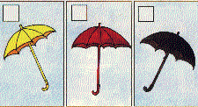

3.請問你是以哪一種方式上下學？你知道接送區在哪裡嗎？

4.下面是學校門口前的馬路，請小朋友畫出學校門口的交通號誌及行人穿越道路，同時請你自己再加上一些十字路口會出現的東西（最少兩樣）。

嘉義市
林森國小
- 小朋友，導護老師（義工）每天一大早就到學校，為的就是要保護我們上下學的安全，我們應當遵守導護老師（義工）的指揮。請你在下圖的框框中，寫下你對導護老師（義工）的感謝。

